《程序设计进阶与实践》实验报告

姓名 | 牛庆源 |  | 学号 | PB21111733 | 日期 | 4.17
实验名称 | 算24
实验环境：AMD Ryzen 7 5800H with Radeon Graphics 3.20 GHz 、16.0 GB (13.9 GB 可用)
一、问题分析与求解思路
问题：输入四个数字求是否有运算符可以使得这四个数的运算得到24，这四个数字可以交换，也可以添加括号。
思路：首先是运算符的顺序以及运算顺序。运算符一共添加三个，所有不同的添加方法有很多种，不方便列举，所以考虑添加括号来人为改变运算的优先级，这样一来，每两个数字添加一组括号，一共就是三组括号，除去最外层的括号，就只剩两组括号，一共是五种添加括号的方法，分别为((A#B)#C)#D，(A#(B#C))#D，A#(B#(C#D))，A#((B#C)#D)，(A#B)#(C#D)，这五种方法各写一个运算函数，每一个函数中分别算三次来表示三层运算优先级，这样就实现了运算优先级的罗列。
然后运算符号就可以通过一个三重循环直接导入，这里三重循环的时候循环的元素用数字表示，并非运算符，所以可以建立一个全局数组用数组下标表示运算符，再写一个计算函数，用switch来对下标讨论，放入不同的运算符。
至此就实现了四个数字填写运算符以及考虑优先级的所有情况。
然后就是用这所有的情况来判断是否等于24。需要注意的是，在24点的计算当中，如果仅仅是int类型，会漏掉一些运算过程中带有小数的解，所以我们用float类型存储四个数字变量，这里就需要考虑float的精度问题。在判断运算是否等于24时，不能单单用“==”判断，应该用所得结果与24的差的绝对值是否小于一个很小的数字判断，这里采用fabs(solution - 24) < 1e-5来做判断，对于24点的一组解3 3 8 8，也可以得出正确结果。
四个数字也要进行全排列，所以用数组存数字，然后用循环列出所有情况。
为了可以更好的进行反复运算，在外层套一层循环，在每一次运算结束之后都进行判断判断是否进行下一次判断，并设置一个出口条件以结束程序。（显然1 1 1 1无法算24，则不妨输入1 1 1 1时结束程序）
- 核心代码说明

*交互方式：程序运行后输入四个空格隔开的数字，enter键输出结果，然后如此往复。四个数字均为1时结束程序（1 1 1 1显然不是解之一）

//将运算符初始化为1,2,3,4四个数字
float cal(float x, float y, int op)
{
switch (op)
{
case 1:return x + y;
case 2:return x - y;
case 3:return x * y;
case 4:return x / y;
}
}
//对应表达式((AoB)oC)oD 类似的有五个
float cal1(float i, float j, float k, float t, int op1, int op2, int op3)
{
float r1, r2, r3;
r1 = cal(i, j, op1);
r2 = cal(r1, k, op2);
r3 = cal(r2, t, op3);
return r3;
}

//通过一个三重循坏列举了符号的变化情况
int op1, op2, op3;
for (op1 = 1; op1 <= 4; op1++)
{
for (op2 = 1; op2 <= 4; op2++)
{
for (op3 = 1; op3 <= 4; op3++)
{
//一个运算得到24，输出结果并结束函数
if (fabs(cal1(i, j, k, t, op1, op2, op3) - 24.0) < 1e-5)
{
printf("((%.0f %c %.0f) %c %.0f )%c %.0f = 24 \n", i, op[op1], j, op[op2], k, op[op3], t);
flag = 1;
return flag;
}
//四个数字的全排列
for(i = 0; i < 4; i ++)
{
for(j = 0; j < 4; j ++)
{
if(j == i)
{
continue;
}
for(k = 0; k < 4; k ++)
{
if(k == i || k == j)
{
continue;
}
for(l = 0; l < 4; l ++)
{
if(l == k || l == j || l == i)
{
continue;
}
- 测试、运行与分析
运行（未输入数字）；

运行（输入数字）；

多测试几组数据；

输入不符合范围的数字；

结束；
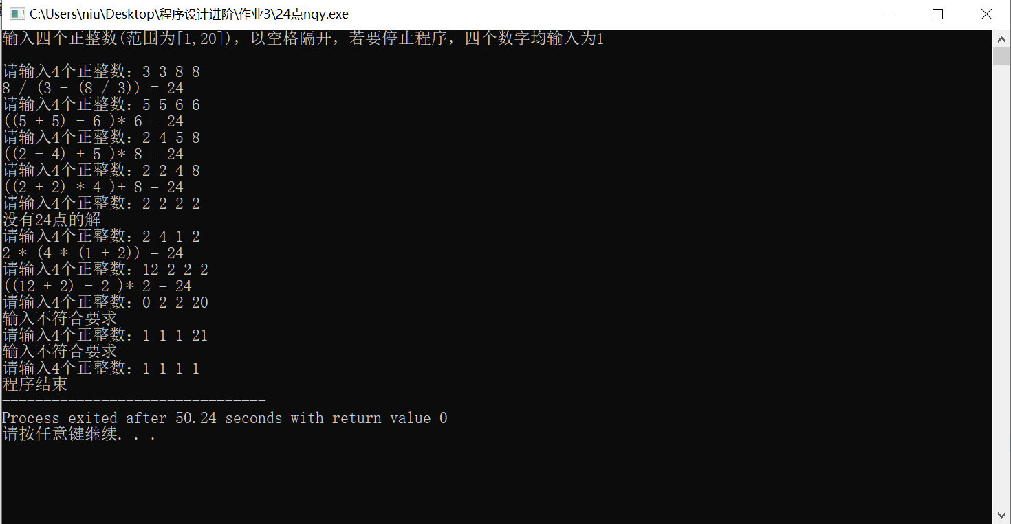
四、备注（* 可选）

总结
考察了对情况的列举，对多情况的优化，以及对交互性的要求，这些都得到了训练

另附（源代码文件名称） |  | 24点nqy.cpp
（不超过4页）

